МИНОБРНАУКИ РОССИИ
ВЛАДИВОСТОКСКИЙ ГОСУДАРСТВЕННЫЙ УНИВЕРСИТЕТ
КОЛЛЕДЖ ИНФОРМАЦИОННЫХ И КРЕАТИВНЫХ ТЕХНОЛОГИЙ
КАФЕДРА ИНФОРМАЦИОННЫХ ТЕХНОЛОГИЙ И СИСТЕМ

ТЕХНИЧЕСКАЯ ДОКУМЕНТАЦИЯ
по дисциплине «Python on web»
«Разработка программного продукта «Трекер КБЖУ» на языке Python»

Студент
гр. СОИП-24-В1 __________________________ А.А. Котляр
Старший преподаватель __________________________ М.Д. Кончаков

Владивосток 2026
Содержание
Введение.............................................................................................................................4 1 Обзор системы................................................................................................................5
1.1 Архитектура............................................................................................................5
1.2 Используемые технологии....................................................................................6
1.3 Зависимости............................................................................................................7
2 Руководство по установке.............................................................................................8
2.1 Предварительные требования................................................................................8
2.2 Системные требования.......................................................................................... 8
2.3 Этапы установки.................................................................................................... 8
3 Руководство по настройке.............................................................................................9
3.1 Параметры конфигурации......................................................................................9
3.2 Настройка окружения.............................................................................................9
4 Руководство по использованию...................................................................................11
4.1 Обзор пользовательского интерфейса.................................................................11
4.2 Добавление продукта............................................................................................12
4.3 Поиск продуктов....................................................................................................12
4.4 Удаление продукта................................................................................................13
4.5 Добавление приёма пищи.....................................................................................13
4.6 Просмотр записей за другую дату........................................................................14
4.7 Фильтрация записей по типу приёма...................................................................14
4.8 Удаление записи из дневника...............................................................................14
4.9 Просмотр статистики............................................................................................15
4.10 Советы дня и прогресс........................................................................................16
4.11 Установка дневных норм....................................................................................17
5 Схема базы данных.......................................................................................................18
5.1 Диаграмма "сущность-связь"................................................................................18
5.2 Определения таблиц..............................................................................................18
5.3 Отношения и ограничения....................................................................................20
6 Тестирование.................................................................................................................21
6.1 План тестирования.................................................................................................21
6.2 Тестовые случаи.....................................................................................................21
6.3 Результаты тестов..................................................................................................26
7 Развертывание...............................................................................................................27
7.1 Процесс развертывания.........................................................................................27
7.2 Примечания к выпуску..........................................................................................27
7.3 Известные проблемы и ограничения...................................................................28
8 Поддержка и обслуживание.........................................................................................29
8.1 Руководство по устранению неполадок...............................................................29
8.2 Часто задаваемые вопросы....................................................................................30
8.3 Контактная информация.......................................................................................30
9 Журнал изменений........................................................................................................31
9.1 История версий......................................................................................................31
9.2 Резюме изменений.................................................................................................31
10 Глоссарий....................................................................................................................32
10.1 Термины и определения......................................................................................32
Заключение.......................................................................................................................34

Введение
Цель работы:
Целью разработки является создание функционального приложения для учёта калорий, белков, жиров и углеводов (КБЖУ) с графическим пользовательским интерфейсом, использующего JSON-файлы для хранения данных.
Область применения:
- люди, следящие за своим питанием и весом;
- спортсмены для контроля рациона;
- в образовательных целях при изучении программирования на Python.
Целевая аудитория продукта:
- пользователи, желающие контролировать своё питание;
- начинающие разработчики, изучающие Python и tkinter;
- студенты, осваивающие объектно-ориентированное программирование

1 Обзор системы
1.1 Архитектура
Программа построена по принципу трёхуровневой архитектуры.
Первый уровень - уровень представления, который отвечает за отображение интерфейса и обработку действий пользователя. На этом уровне работает главный класс KBJUApp и все виджеты tkinter.
Второй уровень - бизнес-логика, которая содержит классы FoodItem и MealEntry. Эти классы хранят данные о продуктах и приёмах пищи, а также содержат методы для расчёта питательных веществ.
Третий уровень - слой данных, представленный классом Database. Этот уровень отвечает за сохранение и загрузку данных из JSON-файлов.:
Уровень | Компоненты | Назначение
Уровень представления | KBJUApp, tkinter виджеты | Отображение интерфейса и обработка действий пользователя
Бизнес-логика | FoodItem, MealEntry | Хранение данных и расчёт питательных веществ
Слой данных | Database, JSON файлы | Сохранение и загрузка данных

Рисунок 0 – Трехуровневая архитектура построения программы
Взаимодействие между уровнями происходит следующим образом: пользователь взаимодействует с графическим интерфейсом, который передаёт команды в главный класс приложения.
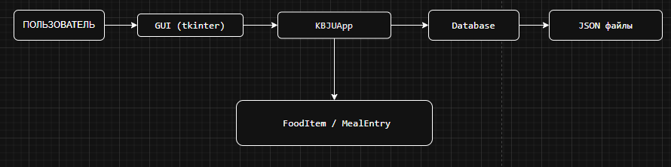
Рисунок 1 – Схема взаимодействия компонентов
Главный класс обращается к классу Database для сохранения или загрузки данных, а также использует классы FoodItem и MealEntry для создания объектов. База данных, в свою очередь, работает с JSON-файлами на диске.
FoodItem | Хранит информацию о продукте (название, калории, белки, жиры, углеводы на 100г)
MealEntry | Хранит информацию о приёме пищи (продукт, вес, тип приёма, дата)
Database | Управляет сохранением и загрузкой данных в JSON-файлы
KBJUApp | Создаёт графический интерфейс и обрабатывает действия пользователя
Рисунок 2 – Классы программы

1.2 Используемые технологии
Программа состоит из четырёх основных классов:
Класс FoodItem отвечает за хранение информации об одном продукте питания. Он содержит название продукта, количество калорий на 100 грамм, количество белков, жиров и углеводов на 100 грамм. Этот класс предоставляет методы для преобразования объекта в словарь для сохранения в JSON и для создания объекта из словаря при загрузке.
Класс MealEntry хранит информацию о конкретном приёме пищи. Он содержит ссылку на объект продукта, вес порции в граммах, тип приёма пищи (завтрак, обед, ужин или перекус) и дату приёма. Главный метод этого класса - get_nutrients, который вычисляет фактическое количество калорий, белков, жиров и углеводов в съеденной порции. Расчёт производится по формуле: значение на 100 грамм умножается на вес порции и делится на 100.
Класс Database управляет хранением данных. Он загружает и сохраняет список продуктов и список записей в JSON-файлы. При запуске программа проверяет, существуют ли файлы foods.json и diary.json. Если файлы существуют, данные загружаются; если нет - создаются пустые списки. При каждом добавлении или удалении данных изменения немедленно сохраняются на диск. Кроме того, класс Database предоставляет методы для получения статистики за день, поиска продуктов и получения статистики по типам приёмов пищи.
Класс KBJUApp является главным классом приложения. Он создаёт главное окно, все вкладки, кнопки, таблицы и поля ввода. Этот класс обрабатывает все действия пользователя: добавление и удаление продуктов, добавление и удаление записей, поиск, фильтрацию, смену даты и сохранение настроек.

1.3 Зависимости
Для разработки программы использовался язык Python версии 3.6 и выше. Графический интерфейс создан с помощью встроенной библиотеки tkinter, которая входит в стандартную поставку Python и не требует дополнительной установки.

Для хранения данных используется формат JSON. Этот формат был выбран, потому что он прост в использовании, легко читается человеком и не требует установки дополнительных баз данных. Файлы JSON хранятся в той же папке, что и программа.

Для работы с датами используется модуль datetime, который позволяет получать текущую дату и проверять корректность введённых дат. Модуль random используется для случайного выбора совета дня из заранее заготовленного списка. Модуль os позволяет проверять существование файлов перед загрузкой.

Все перечисленные библиотеки являются встроенными в Python, поэтому для запуска программы не требуется устанавливать дополнительные пакеты.
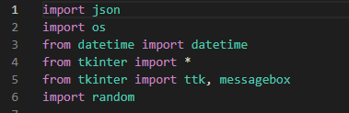
Рисунок 3 – Библиотеки используемые в разработке

2 Руководство по установке
  - Предварительные требования
Перед установкой программы необходимо убедиться, что на компьютере установлен интерпретатор Python версии 3.6 или выше. Проверить версию Python можно командой python --version в командной строке или терминале.
Программа не требует установки дополнительных библиотек, так как использует только встроенные модули Python.

  - Системные требования
Для комфортной работы программы рекомендуется компьютер с процессором от 1 GHz, оперативной памятью от 512 MB и свободным дисковым пространством не менее 50 MB. Операционная система может быть любой, поддерживающей Python: Windows 7 и выше, macOS или Linux. Разрешение экрана должно быть не менее 1024 на 768 пикселей для корректного отображения всех элементов интерфейса.

  - Этапы установки
Установка программы предельно проста и сводится к копированию одного файла.
Первым шагом необходимо сохранить код программы в файл с именем KBJU.py. Важно убедиться, что расширение файла именно .py, а не .txt.
Вторым шагом нужно открыть командную строку или терминал в папке, куда был сохранён файл. Для этого в Windows можно зажать Shift и нажать правую кнопку мыши в папке, затем выбрать «Открыть окно PowerShell здесь». В macOS и Linux можно использовать команду cd для перехода в нужную папку.
Третьим шагом необходимо выполнить команду python KBJU.py или python3 KBJU.py в зависимости от операционной системы. После этого откроется главное окно программы.
При первом запуске программа автоматически создаст файлы foods.json и diary.json в той же папке для хранения данных. Если файлы уже существуют, программа загрузит из них сохранённые данные.

- Руководство по настройке

  - Параметры конфигурации
Программа предоставляет возможность настройки дневных норм потребления калорий, белков, жиров и углеводов. Эти параметры определяют целевые значения, с которыми сравнивается фактическое потребление при расчёте процента выполнения.
Дневная норма калорий задаётся в килокалориях (ккал). Значение по умолчанию составляет 2000 ккал, что соответствует средней норме для взрослого человека с умеренной физической активностью. Допустимый диапазон значений - от 500 до 10000 ккал.
Дневная норма белков задаётся в граммах. Значение по умолчанию составляет 150 г. Допустимый диапазон значений - от 0 до 500 г. Рекомендуемое значение рассчитывается исходя из веса тела: 1,2–2,0 г белка на килограмм веса.
Дневная норма жиров задаётся в граммах. Значение по умолчанию составляет 67 г. Допустимый диапазон значений - от 0 до 300 г. Рекомендуемое значение составляет 0,8–1,2 г жира на килограмм веса.
Дневная норма углеводов задаётся в граммах. Значение по умолчанию составляет 250 г. Допустимый диапазон значений - от 0 до 800 г. Рекомендуемое значение рассчитывается как остаток после определения норм белков и жиров, исходя из общей калорийности.
Текущая дата просмотра определяет, за какую дату отображаются записи дневника и статистика. По умолчанию установлена текущая системная дата. Пользователь может изменить дату вручную, введя значение в формате ГГГГ-ММ-ДД.
Все перечисленные параметры могут быть изменены пользователем через интерфейс Программы. Изменения сохраняются в оперативной памяти во время работы Программы, однако нормы КБЖУ не сохраняются в файлы и при перезапуске Программы восстанавливаются значения по умолчанию.

  - Настройка окружения
Программа не требует настройки системного окружения, переменных среды или конфигурационных файлов. Однако для корректной работы необходимо обеспечить выполнение следующих условий.
Права на запись в директории размещения Программы. Поскольку Программа создаёт и изменяет файлы foods.json и diary.json в той же директории, где расположен файл KBJU.py, пользователь должен иметь права на запись в эту директорию. На операционных системах семейства Windows права обычно наследуются от родительской директории. На Linux/macOS при необходимости можно предоставить права командой chmod +w . из каталога с Программой.
Корректная системная дата и время. При запуске Программа считывает текущую системную дату для инициализации поля «Текущая дата». Если системная дата установлена неверно, это может привести к отображению записей за неправильную дату. Рекомендуется синхронизировать системные часы через интернет.
Программа сохраняет данные в кодировке UTF-8, что обеспечивает корректное отображение символов кириллицы и других национальных алфавитов. В современных версиях Python UTF-8 используется по умолчанию, дополнительная настройка не требуется.

- Руководство по использованию

  - Обзор пользовательского интерфейса
Главное окно программы имеет размер 1100 на 700 пикселей и содержит пять вкладок: «База продуктов», «Дневник питания», «Статистика», «Советы и прогресс» и «Настройки». Переключение между вкладками осуществляется щелчком мыши по соответствующей вкладке.
Вкладка «База продуктов» предназначена для управления списком продуктов. Здесь можно добавлять новые продукты, удалять существующие и искать продукты по названию. В верхней части вкладки расположена форма для добавления продукта, ниже - поле поиска, а в основной области - таблица со списком всех продуктов.
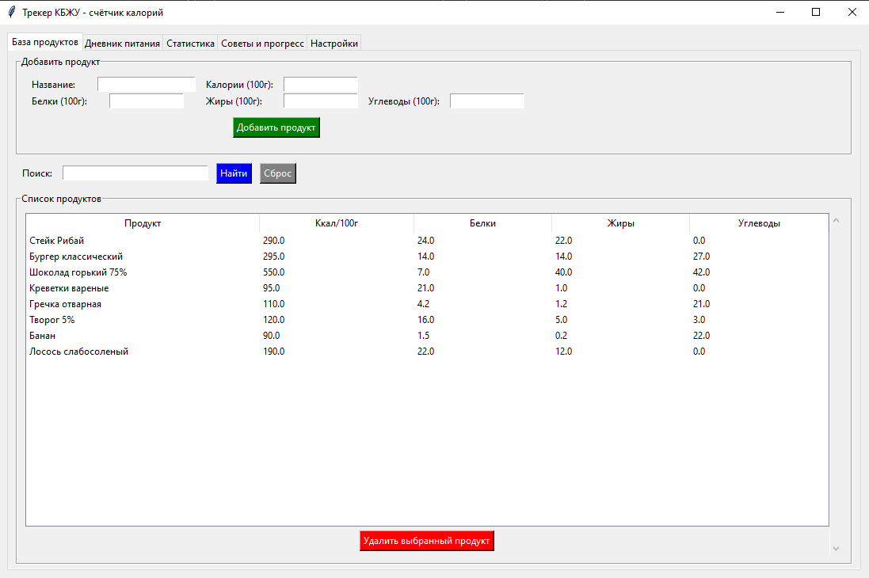
Рисунок 4 – Вкладка «База продуктов»

Вкладка «Дневник питания» служит для учёта съеденных продуктов. Здесь можно добавлять приёмы пищи, указывая продукт, вес порции и тип приёма. Также на этой вкладке можно просматривать записи за разные даты и фильтровать записи по типу приёма.
Вкладка «Статистика» отображает сводную информацию о потреблённых калориях, белках, жирах и углеводах за выбранный день. Здесь же показано распределение калорий по приёмам пищи.
Вкладка «Советы и прогресс» содержит два блока. В первом блоке отображается случайный совет дня, который можно обновить кнопкой «Новый совет». Во втором блоке показаны четыре прогресс-бара, которые наглядно демонстрируют, насколько выполнены дневные нормы калорий, белков, жиров и углеводов.
Вкладка «Настройки» предназначена для установки дневных норм.

  - Добавление продукта
Чтобы добавить новый продукт в базу, необходимо заполнить пять полей в форме добавления продукта. Поле «Название» предназначено для ввода названия продукта, например «Гречка» или «Куриная грудка». Поле «Калории (100г)» служит для ввода количества калорий на 100 грамм продукта. Аналогично заполняются поля «Белки (100г)», «Жиры (100г)» и «Углеводы (100г)».
После заполнения всех полей нужно нажать кнопку «Добавить продукт». Если все данные введены корректно, продукт появится в таблице списка продуктов, и программа покажет сообщение об успешном добавлении. Если поле названия осталось пустым или в числовых полях содержатся не числа, программа покажет сообщение об ошибке.
Важно помнить, что все числовые значения должны быть положительными. Десятичные дроби записываются через точку, а не через запятую. Например, 12.5, а не 12,5.

  - Поиск продуктов
Для поиска продукта по названию нужно ввести часть названия в поле поиска на вкладке «База продуктов» и нажать кнопку «Найти». Программа отфильтрует таблицу, оставив только те продукты, в названии которых содержится введённый текст. Поиск работает без учёта регистра, то есть «гречка» и «Гречка» дадут одинаковый результат.
Чтобы вернуться к полному списку продуктов, нужно нажать кнопку «Сброс».
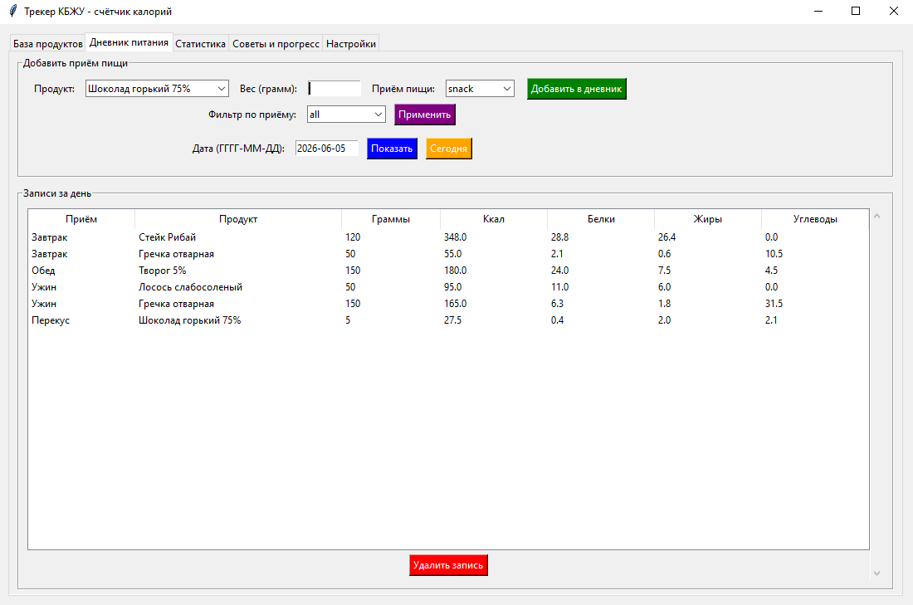
Рисунок 5 – Вкладка «Дневник питания»

  - Удаление продукта
Для удаления продукта необходимо сначала выделить его в таблице списка продуктов, щёлкнув по строке с продуктом. Затем нужно нажать кнопку «Удалить выбранный продукт». Программа попросит подтверждение удаления. Если пользователь согласится, продукт будет удалён из базы и исчезнет из таблицы.
Важно отметить, что при удалении продукта записи о приёмах пищи, содержащие этот продукт, не удаляются автоматически. Это сделано намеренно, чтобы пользователь случайно не потерял историю питания.

4.5 Добавление приёма пищи
Чтобы добавить запись о приёме пищи, необходимо перейти на вкладку «Дневник питания». Первым шагом нужно выбрать продукт из выпадающего списка. В этом списке отображаются все продукты, добавленные в базу.
Вторым шагом нужно указать вес съеденной порции в граммах. Например, если съедено 150 грамм каши, нужно ввести число 150.
Третьим шагом нужно выбрать тип приёма пищи из выпадающего списка. Доступны четыре варианта: завтрак, обед, ужин и перекус.
После заполнения всех полей нужно нажать кнопку «Добавить в дневник». Если вес указан корректно (положительное число), запись появится в таблице записей за день. Программа автоматически пересчитает статистику и обновит прогресс-бары.

4.6 Просмотр записей за другую дату
По умолчанию программа показывает записи за сегодняшний день. Чтобы посмотреть записи за другой день, нужно ввести дату в поле ввода, расположенном под кнопкой «Добавить в дневник». Дата вводится в формате ГГГГ-ММ-ДД, например 2026-06-01.
После ввода даты нужно нажать кнопку «Показать». Таблица записей и статистика обновятся, показывая данные за указанную дату. Чтобы вернуться к сегодняшнему дню, нужно нажать кнопку «Сегодня».

4.7 Фильтрация записей по типу приёма
Для удобства просмотра записей предусмотрена фильтрация по типу приёма пищи. На вкладке «Дневник питания» есть выпадающий список «Фильтр по приёму». По умолчанию выбран вариант «all», который показывает все записи за день.
Если выбрать один из типов приёма (завтрак, обед, ужин или перекус) и нажать кнопку «Применить», в таблице останутся только записи выбранного типа. Например, можно посмотреть только то, что было съедено на завтрак.

4.8 Удаление записи из дневника
Чтобы удалить запись о приёме пищи, нужно выделить её в таблице записей, щёлкнув по строке, а затем нажать кнопку «Удалить запись». Программа попросит подтверждение удаления. После подтверждения запись будет удалена, а статистика и прогресс-бары обновятся.

4.9 Просмотр статистики
На вкладке «Статистика» отображается подробная информация о потреблённых калориях, белках, жирах и углеводах за выбранный день. Статистика представлена в виде текстовой таблицы, где показаны фактические значения, целевые нормы и процент выполнения.
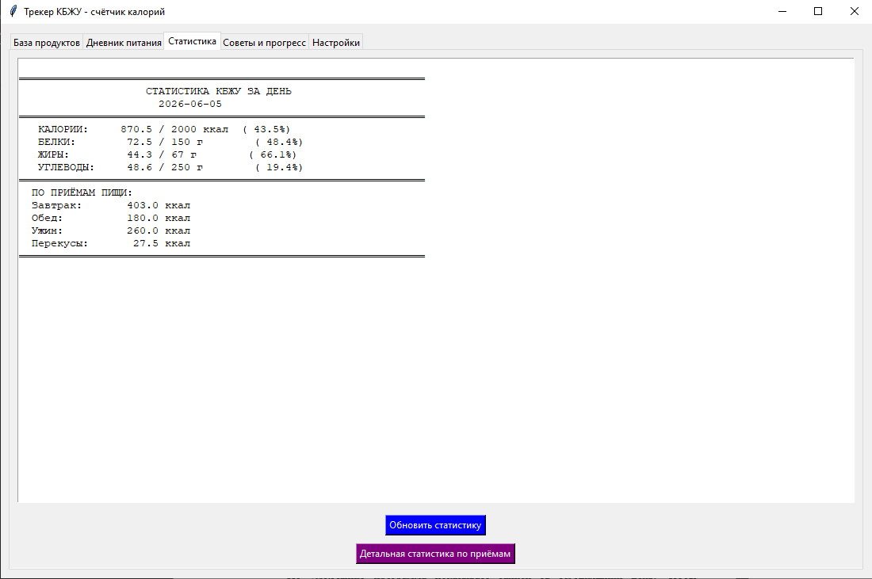
Рисунок 6 – Вкладка «Статистика»

Здесь же показано распределение калорий по приёмам пищи: сколько калорий было получено на завтрак, обед, ужин и перекусы.
Чтобы обновить статистику после изменений, можно нажать кнопку «Обновить статистику», хотя статистика обновляется автоматически при каждом добавлении или удалении записей.
Кнопка «Детальная статистика по приёмам» показывает всплывающее окно с калориями отдельно по каждому приёму пищи.

4.10 Советы дня и прогресс
На вкладке «Советы и прогресс» в верхней части отображается случайный совет дня. Советы помогают пользователю придерживаться здорового питания и содержат полезную информацию о привычках питания. Кнопка «Новый совет» позволяет получить другой совет из списка.
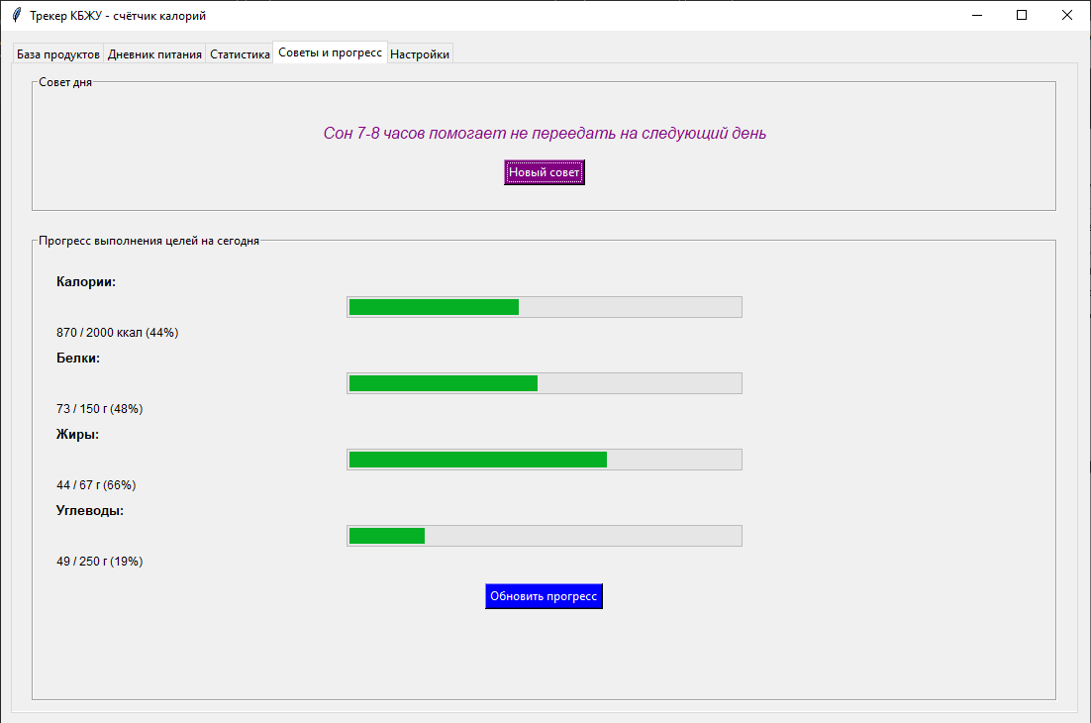
Рисунок 7 – Вкладка «Советы и прогресс»

В нижней части вкладки расположены четыре прогресс-бара. Каждый прогресс-бар показывает, насколько выполнена дневная норма по калориям, белкам, жирам и углеводам. Полоска заполняется в зависимости от процента выполнения. Рядом с каждым прогресс-баром отображается текст с точными значениями: сколько съедено, сколько нужно и какой процент составляет.
Прогресс-бары обновляются автоматически при добавлении или удалении записей, а также при смене даты. Для ручного обновления предусмотрена кнопка «Обновить прогресс».

4.11 Установка дневных норм
На вкладке «Настройки» расположены поля для ввода дневных норм. Пользователь может изменить значения по умолчанию в соответствии со своими индивидуальными потребностями. После ввода новых значений нужно нажать кнопку «Сохранить нормы». Программа запомнит новые нормы и будет использовать их для расчёта прогресса.
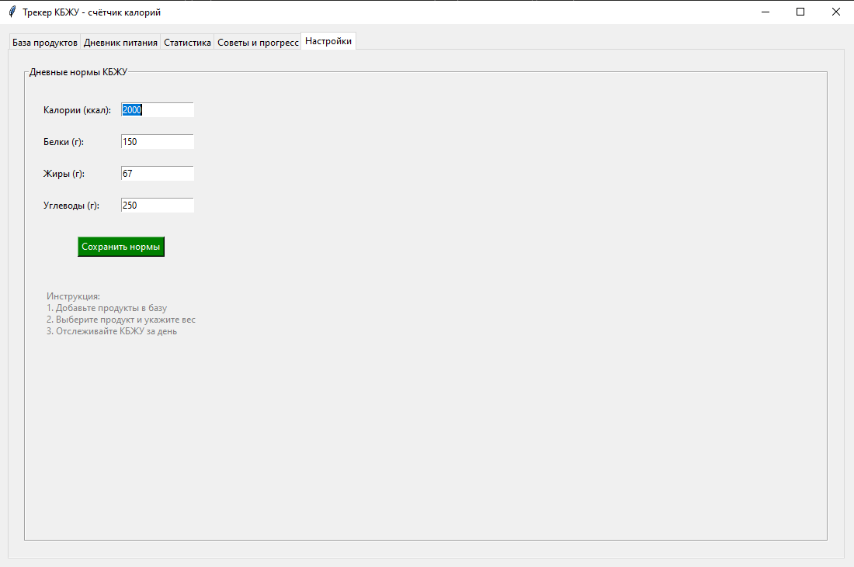
Рисунок 8 – Вкладка «Настройки»

- Схема базы данных

  - Диаграмма "сущность-связь"
Программа использует файловое хранилище в формате JSON, которое по своей структуре соответствует двум таблицам реляционной базы данных: таблице «Продукты» (хранится в файле foods.json) и таблице «Записи» (хранится в файле diary.json). Между этими таблицами существует связь «один ко многим»: один продукт может использоваться во многих записях дневника.
Сущность «Продукт» описывает пищевую ценность продукта питания на 100 граммов. Каждый продукт характеризуется названием (строковый тип, логически выполняет роль первичного ключа, хотя уникальность названия программно не контролируется), калорийностью в килокалориях на 100 г (вещественный тип), содержанием белков в граммах на 100 г (вещественный тип), содержанием жиров в граммах на 100 г (вещественный тип) и содержанием углеводов в граммах на 100 г (вещественный тип). Все числовые поля должны принимать неотрицательные значения.
Сущность «Запись» описывает факт употребления продукта в определённом количестве в конкретный день. Каждая запись характеризуется названием продукта (строковый тип, дублируется из сущности «Продукт» для удобства), весом порции в граммах (вещественный тип, должно быть положительное значение), типом приёма пищи (строковый тип, принимает одно из четырёх значений: breakfast, lunch, dinner, snack), датой приёма (строковый тип в формате ГГГГ-ММ-ДД) и полной копией объекта продукта (вложенный объект, содержащий все поля из сущности «Продукт»).
Связь между сущностями реализована логически через поле food_name в записи, которое ссылается на поле name в продукте. При этом в текущей реализации отсутствует внешний ключ в реляционном смысле - запись может существовать даже после удаления продукта, на который она ссылается. Это является недостатком текущей схемы данных.

  - Определения таблиц
Таблица «Продукты» (файл foods.json) хранит информацию о пищевой ценности продуктов. Каждая запись в этой таблице соответствует одному продукту и содержит следующие поля.
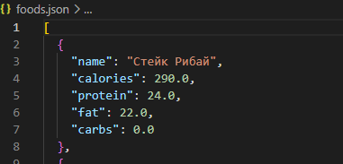
Рисунок 9 – файл foods.json

Поле name имеет тип «строка», максимальная длина не ограничена, но рекомендуется использовать названия длиной от 1 до 100 символов. Поле является логическим первичным ключом, то есть каждое значение названия должно быть уникальным, однако программно уникальность не контролируется, и пользователь может создать два продукта с одинаковым названием.
Поле calories имеет тип «вещественное число» (float). Значение должно быть неотрицательным. Рекомендуемый диапазон - от 0,0 до 1000,0. Поле является обязательным.
Поле protein имеет тип «вещественное число» (float). Значение должно быть неотрицательным. Рекомендуемый диапазон - от 0,0 до 100,0. Поле является обязательным.
Поле fat имеет тип «вещественное число» (float). Значение должно быть неотрицательным. Рекомендуемый диапазон - от 0,0 до 100,0. Поле является обязательным.
Поле carbs имеет тип «вещественное число» (float). Значение должно быть неотрицательным. Рекомендуемый диапазон - от 0,0 до 100,0. Поле является обязательным.
Таблица «Записи» (файл diary.json) хранит информацию о приёмах пищи. Каждая запись соответствует одному факту употребления продукта и содержит следующие поля.

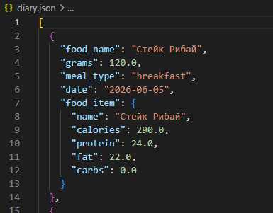
Рисунок 10 – файл diary.json

Поле food_name имеет тип «строка». Дублирует название продукта из таблицы «Продукты» для обеспечения быстрого доступа без необходимости загружать весь объект продукта. Поле является логическим внешним ключом.
Поле grams имеет тип «вещественное число» (float). Значение должно быть положительным (больше нуля). Поле является обязательным.
Поле meal_type имеет тип «строка». Может принимать только одно из четырёх предопределённых значений: breakfast (завтрак), lunch (обед), dinner (ужин), snack (перекус). Поле является обязательным.
Поле date имеет тип «строка». Должно соответствовать формату ГГГГ-ММ-ДД, где ГГГГ - год от 0001 до 9999, ММ - месяц от 01 до 12, ДД - день от 01 до 31 с учётом количества дней в месяце. Поле является обязательным.
Поле food_item имеет тип «объект». Содержит полную копию всех полей продукта (name, calories, protein, fat, carbs) на момент создания записи. Это обеспечивает независимость записи от последующих изменений продукта (например, если пользователь изменит калорийность продукта в базе, старые записи сохранят исходные значения).
  - Отношения и ограничения
Между таблицами «Продукты» и «Записи» существует отношение «один ко многим». Один продукт может фигурировать в любом количестве записей дневника (включая ноль записей). Одна запись всегда ссылается ровно на один продукт (через поле food_name и вложенный объект food_item).
Ограничения целостности данных в текущей реализации Программы обеспечиваются следующим образом:
Доменные ограничения (проверка допустимости значений) реализованы в методах-обработчиках. При добавлении продукта проверяется, что поле названия не пустое, а числовые поля содержат неотрицательные числа. При добавлении записи проверяется, что вес порции является положительным числом. Тип приёма пищи ограничен четырьмя предопределёнными значениями благодаря использованию выпадающего списка в интерфейсе. Формат даты проверяется с помощью функции datetime.strptime().
Ссылочные ограничения (обеспечение ссылочной целостности) в текущей версии не реализованы. Запись дневника может ссылаться на продукт, который был впоследствии удалён из базы. В этом случае при загрузке дневника возникает ошибка, так как объект продукта в записи содержит полную копию данных и не требует обращения к базе продуктов. Однако если запись была создана до удаления продукта, она продолжает корректно отображаться. Проблема возникает только при попытке добавить новую запись с продуктом, который был удалён из списка выбора.
- Тестирование

  - План тестирования
Тестирование Программы проводится с целью проверки её работоспособности, выявления дефектов и оценки соответствия заявленным функциональным требованиям. Тестирование охватывает модульное тестирование (проверка отдельных классов и методов), интеграционное тестирование (проверка взаимодействия компонентов) и тестирование пользовательского интерфейса (проверка корректности ввода и отображения данных).
Модульное тестирование включает проверку следующих компонентов:
Класс FoodItem проверяется на корректность создания объектов и правильность преобразования в словарь и обратно. Класс MealEntry проверяется на корректность расчёта питательных веществ в порции в зависимости от веса. Класс Database проверяется на корректность выполнения операций добавления, удаления, поиска и расчёта статистики.
Интеграционное тестирование проверяет взаимодействие между классами и между программой и файловой системой. Проверяется, что после добавления продукта через класс Database он сохраняется в файл foods.json и загружается при повторном создании экземпляра класса. Проверяется, что после добавления записи дневника корректно пересчитывается статистика. Проверяется, что поиск продуктов возвращает только те продукты, которые соответствуют поисковому запросу.
Тестирование пользовательского интерфейса выполняется вручную и включает проверку следующих сценариев. Добавление продукта с корректными и некорректными данными. Добавление записи дневника с корректными и некорректными данными. Удаление продуктов и записей. Поиск продуктов. Фильтрация записей дневника. Смена даты просмотра. Настройка дневных норм. Обновление статистики и прогресс-баров.
Нагрузочное тестирование не проводится, так как Программа рассчитана на использование одним пользователем и не выполняет ресурсоёмких операций.

  - Тестовые случаи
Тестовый случай 1: Добавление продукта.
Предусловие: Программа запущена, открыта вкладка «База продуктов».
Шаги: ввести «Тестовый продукт» в поле «Название», ввести «100» в поле «Калории», ввести «10» в поле «Белки», ввести «5» в поле «Жиры», ввести «15» в поле «Углеводы», нажать кнопку «Добавить продукт».
Ожидаемый результат: продукт появляется в таблице списка продуктов. Постусловие: продукт можно удалить после завершения теста.
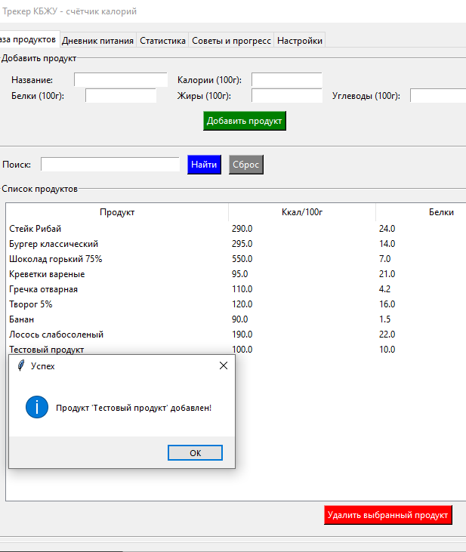
Рисунок 11 – Тестовый случай 1

Тестовый случай 2: Валидация добавления продукта (пустое название). Предусловие: Программа запущена, открыта вкладка «База продуктов».
Шаги: оставить поле «Название» пустым, заполнить остальные поля корректными значениями, нажать кнопку «Добавить продукт».
Ожидаемый результат: появляется сообщение об ошибке «Введите название продукта!», продукт не добавляется в таблицу.
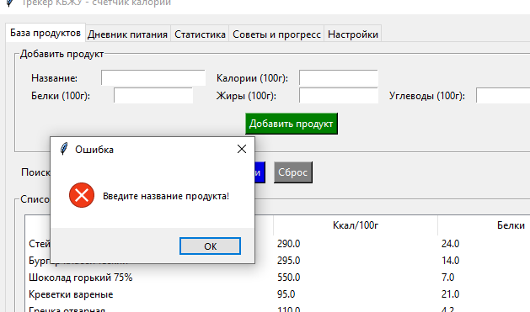
Рисунок 12 – Тестовый случай 2

Тестовый случай 3: Валидация добавления продукта (нечисловые значения).
Предусловие: Программа запущена, открыта вкладка «База продуктов».
Шаги: ввести «Тестовый продукт» в поле «Название», ввести «сто» в поле «Калории», нажать кнопку «Добавить продукт».
Ожидаемый результат: появляется сообщение об ошибке «Введите корректные числа!», продукт не добавляется в таблицу.
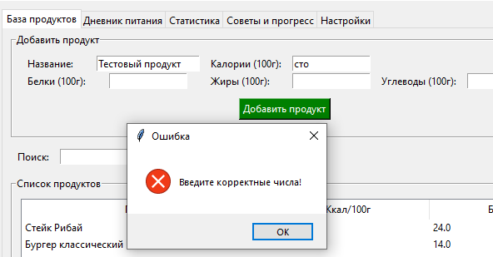
Рисунок 13 – Тестовый случай 3

Тестовый случай 4: Добавление записи дневника.
Предусловие: Программа запущена, в базе продуктов есть хотя бы один продукт, открыта вкладка «Дневник питания».
Шаги: выбрать продукт из выпадающего списка, ввести «150» в поле веса, выбрать тип приёма «lunch», нажать кнопку «Добавить в дневник».
Ожидаемый результат: появляется сообщение об успехе, запись отображается в таблице дневника, статистика обновляется.
Постусловие: запись можно удалить после завершения теста.

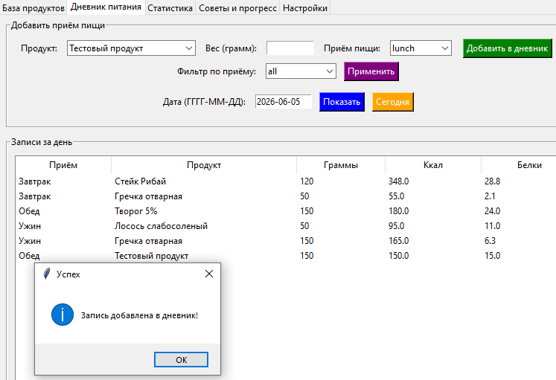
Рисунок 14 – Тестовый случай 4

Тестовый случай 5: Удаление записи дневника.
Предусловие: в дневнике есть хотя бы одна запись.
Шаги: выделить запись в таблице, нажать кнопку «Удалить запись», подтвердить удаление в диалоговом окне.
Ожидаемый результат: запись исчезает из таблицы, статистика пересчитывается.
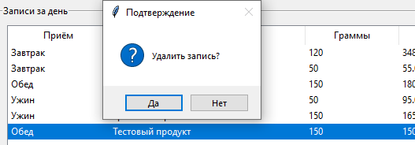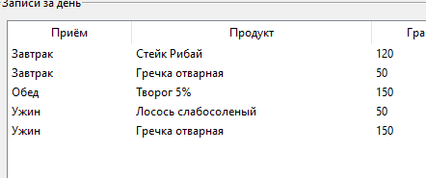
Рисунок 15 – Тестовый случай 5

Тестовый случай 6: Фильтрация записей.
Предусловие: в дневнике есть записи с разными типами приёма пищи.
Шаги: выбрать в выпадающем списке фильтра значение «breakfast», нажать кнопку «Применить».
Ожидаемый результат: в таблице отображаются только записи с типом breakfast.
Шаги восстановления: выбрать значение «all», нажать «Применить».
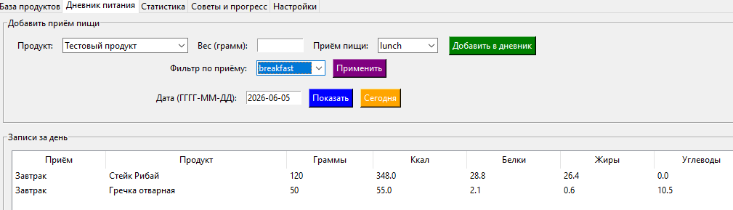
Рисунок 16 – Тестовый случай 6

Тестовый случай 7: Смена даты.
Предусловие: Программа запущена. Шаги: в поле даты ввести дату «2026-06-01», нажать кнопку «Показать».
Ожидаемый результат: таблица дневника отображает записи за указанную дату(в случае если на указанную дату не будет данных о приемах пищи таблица будет пустой).
Шаги восстановления: нажать кнопку «Сегодня».
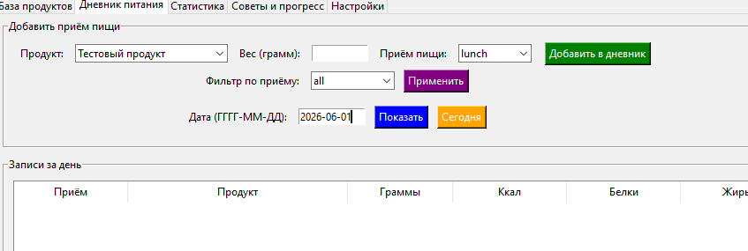
Рисунок 17 – Тестовый случай 7

Тестовый случай 8: Настройка дневных норм.
Предусловие: Программа запущена, открыта вкладка «Настройки».
Шаги: в поле «Калории» ввести «2500», в поле «Белки» ввести «180», нажать кнопку «Сохранить нормы».
Ожидаемый результат: на вкладке «Статистика» при обновлении проценты выполнения пересчитываются исходя из новых норм.
Постусловие: после завершения теста нормы можно восстановить.
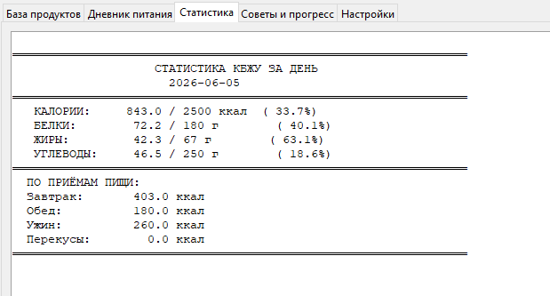
Рисунок 18 – Тестовый случай 8

  - Результаты тестов
В ходе тестирования были выполнены все перечисленные тестовые случаи. Результаты тестирования показали, что Программа в целом работоспособна и соответствует заявленным функциональным требованиям.
Тесты 1, 2, 3, 4, 5, 6, 7, 8 были пройдены успешно. Программа корректно обрабатывает как корректные, так и некорректные действия пользователя, выводит понятные сообщения об ошибках и не завершается аварийно при неправильном вводе.
Отсутствие редактирования продуктов является недостатком. Программа не предоставляет возможности редактировать существующие продукты или записи. Для изменения данных необходимо удалить старую запись и создать новую. Несмотря на указанный недостаток, базовая функциональность Программы реализована корректно.

- Развертывание

  - Процесс развертывания
Перед запуском программы необходимо убедиться, что на компьютере установлен Python версии 3.6 или выше. Проверить это можно командой python --version в командной строке. Если Python не установлен, его нужно скачать с официального сайта python.org и установить. При установке на Windows важно отметить опцию «Add Python to PATH».
Существует два способа запуска программы: через командную строку и через Visual Studio Code.
Запуск через командную строку. Этот способ самый простой и не требует установки дополнительного программного обеспечения. Пользователь должен создать отдельную папку для программы, например C:\KBJU_Tracker, и скопировать в неё файл KBJU.py. Затем нужно открыть командную строку, перейти в созданную папку командой cd C:\KBJU_Tracker и выполнить команду python KBJU.py. При успешном запуске откроется главное окно программы.
Запуск через Visual Studio Code. Сначала необходимо установить саму среду VS Code с сайта code.visualstudio.com. При установке на Windows следует отметить опцию «Add to PATH». Затем в VS Code нужно установить расширение Python - для этого следует нажать Ctrl+Shift+X, найти в поиске «Python» от Microsoft и нажать «Установить». После этого необходимо открыть папку с проектом: создать папку, поместить в неё файл KBJU.py, в VS Code выбрать «File» → «Open Folder» и указать эту папку. Далее нужно выбрать интерпретатор Python - для этого следует нажать Ctrl+Shift+P, ввести «Python: Select Interpreter» и выбрать установленный Python версии 3.6 или выше. Запуск программы выполняется открытием файла KBJU.py и вписыванием в терминал Visual Studio Code проекта команду «python KBJU.py».

  - Примечания к выпуску

Версия 1.0 является первым стабильным выпуском Программы «Трекер КБЖУ». Релиз состоялся 7 июня 2026 года. Тип выпуска - стабильный. Программа совместима с Python версии 3.6 и выше.
Основные возможности версии 1.0 включают ведение базы продуктов с указанием калорийности и содержания белков, жиров и углеводов на 100 граммов; добавление записей о приёмах пищи с указанием веса порции и типа приёма (завтрак, обед, ужин, перекус); автоматический расчёт суммарного потребления КБЖУ за выбранный день; отображение процента выполнения дневных норм с помощью текстовой статистики и прогресс-баров; поиск продуктов; фильтрацию записей по типу приёма; просмотр записей за любую дату; а также случайные советы дня для поддержки пользователя.

  - Известные проблемы и ограничения
В текущей версии программы выявлен ряд ограничений. При удалении продукта, который использовался в записях дневника, сами записи не удаляются. Программа не запрашивает подтверждение при закрытии окна. Отсутствует возможность редактирования существующих продуктов и записей. Прогресс-бары требуют ручного обновления после изменения дневных норм. Программа работает только в однопользовательском режиме, не поддерживает экспорт данных в Excel или CSV и имеет фиксированный список типов приёма пищи (завтрак, обед, ужин, перекус).

- Поддержка и обслуживание

  - Руководство по устранению неполадок
В процессе работы с программой могут возникать различные неполадки. Большинство из них связаны с некорректным вводом данных или отсутствием необходимых компонентов системы.
Если программа не запускается из командной строки, вероятной причиной является отсутствие установленного Python или библиотеки Tkinter. Для проверки следует открыть командную строку и выполнить команду python --version. Если Python не установлен, его необходимо установить с официального сайта. Для проверки Tkinter следует выполнить команду python -c "import tkinter". При возникновении ошибки на Linux нужно установить Tkinter командой sudo apt-get install python3-tk, на Windows - переустановить Python.
Если программа не запускается в Visual Studio Code, причин может быть несколько. Во-первых, следует убедиться, что установлено расширение Python от Microsoft - для этого нужно нажать Ctrl+Shift+X и проверить наличие расширения в списке установленных. Во-вторых, необходимо правильно выбрать интерпретатор Python: нажать Ctrl+Shift+P, ввести «Python: Select Interpreter» и выбрать Python версии 3.6 или выше. Если программа запускается, но графическое окно не появляется, нужно проверить терминал VS Code на наличие сообщений об ошибках.
Если не добавляется продукт, необходимо проверить заполнение поля «Название» - оно не может быть пустым. Также следует убедиться, что в полях калорийности, белков, жиров и углеводов введены числа (десятичные дроби вводятся через точку), и эти числа не являются отрицательными.
Если не добавляется запись в дневник, нужно убедиться, что выбран продукт из выпадающего списка, поле веса заполнено положительным числом (не нулём и не отрицательным значением), а также выбран тип приёма пищи.
При ошибке смены даты программа выдаёт сообщение о неверном формате. Дата должна вводиться в формате ГГГГ-ММ-ДД, например 2026-06-01.
При ошибке удаления продукта проблема возникает, если этот продукт уже использовался в записях дневника. Рекомендуется сначала удалить все записи дневника, содержащие этот продукт, и только затем удалять сам продукт.
Если прогресс-бары не обновляются, следует нажать кнопку «Обновить прогресс» на вкладке «Советы и прогресс». Это требуется после изменения дневных норм в настройках.

  - Часто задаваемые вопросы
Как экспортировать данные в Excel? В текущей версии функция экспорта не реализована. Данные хранятся в файлах foods.json и diary.json, которые можно открыть в текстовом редакторе и скопировать вручную, либо использовать онлайн-конвертер JSON в CSV.
Как синхронизировать данные между компьютерами? Программа не имеет встроенной синхронизации. Для переноса данных нужно скопировать файлы foods.json и diary.json с одного компьютера на другой и поместить их в папку с программой.
Почему прогресс-бары показывают 100%? Прогресс-бары показывают процент выполнения нормы. Если вы съели меньше нормы, прогресс-бар должен показывать соответствующий процент. При проблемах следует нажать кнопку «Обновить прогресс» и проверить правильность установленных дневных норм.
Можно ли добавить свой тип приёма пищи? В текущей версии типы приёма пищи фиксированы: завтрак, обед, ужин, перекус. Добавление новых типов требует изменения исходного кода. Пользователи, не имеющие навыков программирования, могут использовать тип «перекус» для дополнительных приёмов пищи.
Как обновить программу без потери данных? Для обновления нужно заменить файл KBJU.py на новую версию. Файлы данных foods.json и diary.json при этом не изменяются. Перед обновлением рекомендуется создать резервную копию этих файлов.

  - Контактная информация
При возникновении вопросов, не описанных в настоящем руководстве, а также для сообщения об ошибках и внесения предложений по улучшению Программы пользователи могут обращаться по следующим контактам:
Почта: KotlyarAA24@vvsu.ithub.ru ;
Номер: +7 914 324-31-22

- Журнал изменений

  - История версий
Программа «Трекер КБЖУ» существует в единственной версии - версии 1.0. Выпуск состоялся 7 июня 2026 года. Данная версия является стабильной и полностью работоспособной. Программа не планируется к обновлению в будущем, однако при необходимости пользователи могут самостоятельно модифицировать исходный код, так как он распространяется с открытым доступом.

  - Резюме изменений
В версии 1.0 реализован полный базовый функционал программы. Пользователь может вести базу продуктов с указанием калорийности и содержания белков, жиров и углеводов на 100 граммов. Программа позволяет добавлять записи о приёмах пищи с указанием веса порции и типа приёма - завтрак, обед, ужин или перекус. Автоматически рассчитывается суммарное потребление КБЖУ за выбранный день, отображается процент выполнения дневных норм в виде текстовой статистики и прогресс-баров. Реализованы поиск продуктов по названию, фильтрация записей по типу приёма пищи, просмотр записей за любую дату, а также вывод случайных советов дня для поддержки пользователя.

- Глоссарий
10.1 Термины и определения
КБЖУ - аббревиатура, обозначающая четыре основных показателя пищевой ценности продуктов: Калории (энергетическая ценность, измеряемая в килокалориях), Белки, Жиры и Углеводы (измеряемые в граммах). В программе используется для расчёта и контроля суточного рациона пользователя.
JSON (JavaScript Object Notation) - текстовый формат обмена данными, основанный на синтаксисе JavaScript. В программе используется для хранения базы продуктов (файл foods.json) и записей дневника питания (файл diary.json). Формат является человекочитаемым, что позволяет при необходимости редактировать файлы вручную в любом текстовом редакторе.
Tkinter - стандартная библиотека языка Python для создания графических пользовательских интерфейсов. Входит в состав Python и не требует дополнительной установки на большинстве операционных систем. В программе используется для создания главного окна, вкладок, таблиц, кнопок, полей ввода, выпадающих списков и прогресс-баров.
ttk (themed Tkinter) - расширение библиотеки Tkinter, предоставляющее набор виджетов с современным тематическим оформлением. В программе используются виджеты ttk. Combobox (выпадающий список для выбора продукта и типа приёма пищи), ttk.Progressbar (прогресс-бар для визуализации выполнения дневных норм) и ttk.Notebook (механизм вкладок в главном окне).
Прогресс-бар - графический элемент интерфейса, визуально отображающий степень выполнения какой-либо задачи. В программе используются четыре прогресс-бара, которые показывают процент выполнения дневной нормы по калориям, белкам, жирам и углеводам соответственно. Прогресс-бар заполняется в зависимости от отношения фактического потребления к установленной норме.
FoodItem - класс программы, представляющий объектное описание продукта питания. Содержит атрибуты: название продукта, калорийность на 100 граммов, содержание белков, жиров и углеводов на 100 граммов. Предоставляет методы для преобразования в словарь и обратно для сохранения в JSON.
MealEntry - класс программы, представляющий запись о приёме пищи. Содержит ссылку на объект продукта, вес порции в граммах, тип приёма пищи (завтрак, обед, ужин или перекус) и дату приёма. Метод get_nutrients этого класса вычисляет фактическое количество калорий, белков, жиров и углеводов в съеденной порции по формуле: значение на 100 граммов умножается на вес порции и делится на 100.
Database - класс программы, отвечающий за управление хранением данных. Осуществляет загрузку и сохранение списка продуктов и списка записей дневника в JSON-файлы. При запуске проверяет существование файлов foods.json и diary.json; если файлы существуют, данные загружаются, если нет - создаются пустые списки. При каждом добавлении или удалении данных изменения немедленно сохраняются на диск.
KBJUApp - главный класс приложения, который создаёт графический интерфейс и обрабатывает все действия пользователя. Отвечает за создание главного окна, всех вкладок, кнопок, таблиц и полей ввода, а также за обработку событий: добавление и удаление продуктов, добавление и удаление записей, поиск, фильтрацию, смену даты и сохранение настроек.
Сериализация - процесс преобразования структуры данных (объекта) в формат, пригодный для хранения (например, в файл) или передачи по сети. В программе объекты FoodItem и MealEntry сериализуются в JSON для сохранения на диске.
Десериализация - процесс восстановления структуры данных из сериализованного формата (например, из JSON-файла в объекты Python). В программе десериализация выполняется при загрузке файлов foods.json и diary.json при запуске приложения.
Диаграмма «сущность-связь» (ER-диаграмма) - графическое представление структуры данных, показывающее сущности (объекты) предметной области, их атрибуты и связи между ними. В документации представлена ER-диаграмма, показывающая сущности «Продукт» и «Запись» и связь «один ко многим» между ними.
Интегрированная среда разработки (IDE) - программное обеспечение, предназначенное для разработки программного обеспечения, включающее в себя редактор исходного кода, инструменты для автоматизации сборки и отладчик. В документации рассматривается использование Visual Studio Code в качестве среды для запуска и отладки программы.
Visual Studio Code (VS Code) - бесплатный редактор исходного кода, разработанный компанией Microsoft, поддерживающий множество языков программирования, включая Python. В документации описан как рекомендуемый инструмент для запуска и модификации программы.

Заключение
В ходе выполнения работы была разработана программа «Трекер КБЖУ» на языке Python с графическим пользовательским интерфейсом. Программа предназначена для учёта калорий, белков, жиров и углеводов и позволяет пользователям вести дневник питания, отслеживать своё суточное потребление и анализировать прогресс в достижении дневных норм.
В процессе разработки были реализованы все основные функциональные требования. Создана база продуктов, позволяющая добавлять, удалять и искать продукты с указанием их пищевой ценности на 100 граммов. Реализован дневник питания, в который пользователь может вносить записи о приёмах пищи с указанием продукта, веса порции, типа приёма и даты. Программа автоматически рассчитывает суммарное потребление КБЖУ за выбранный день, отображает процент выполнения дневных норм в виде текстовой статистики и визуальных прогресс-баров, а также предоставляет возможность просмотра записей за любую дату, фильтрации по типу приёма пищи и поиска продуктов.
Архитектура программы построена по принципу трёхуровневой модели, включающей уровень представления (графический интерфейс на Tkinter), бизнес-логику (классы FoodItem и MealEntry) и слой данных (класс Database с хранением в JSON-файлах). Такое разделение обеспечивает модульность кода и упрощает его поддержку и модификацию.
В ходе тестирования были проверены все основные сценарии использования: добавление и удаление продуктов, добавление и удаление записей дневника, поиск, фильтрация, смена даты и настройка норм. Тесты показали, что программа корректно обрабатывает действия пользователя, выводит понятные сообщения и работает стабильно.
Разработанный продукт может быть использован для личных целей людьми, следящими за своим питанием и весом. Программа также может быть полезна начинающим разработчикам в качестве примера реализации приложения с графическим интерфейсом и хранением данных в JSON-формате.
Таким образом, поставленная цель разработки функционального приложения для учёта калорий с графическим интерфейсом и JSON-хранилищем полностью достигнута.

